



　　　　　　　　　　　　　　　　　　　　　　　　　　　　　　　　　　　　　　　　　　　　　　　　野々市市小学校給食センター

寒さが少し和らぎ、少しずつ日差しもあたたかくなってきました。今年度も残すところあとわずかとなり、卒業や進級まであと少しです。学年最後の１カ月を、元気いっぱいに過ごすことができるよう、しっかりと食べて体調をととのえましょう。

**食育の１年間をふりかえってみましょう!**

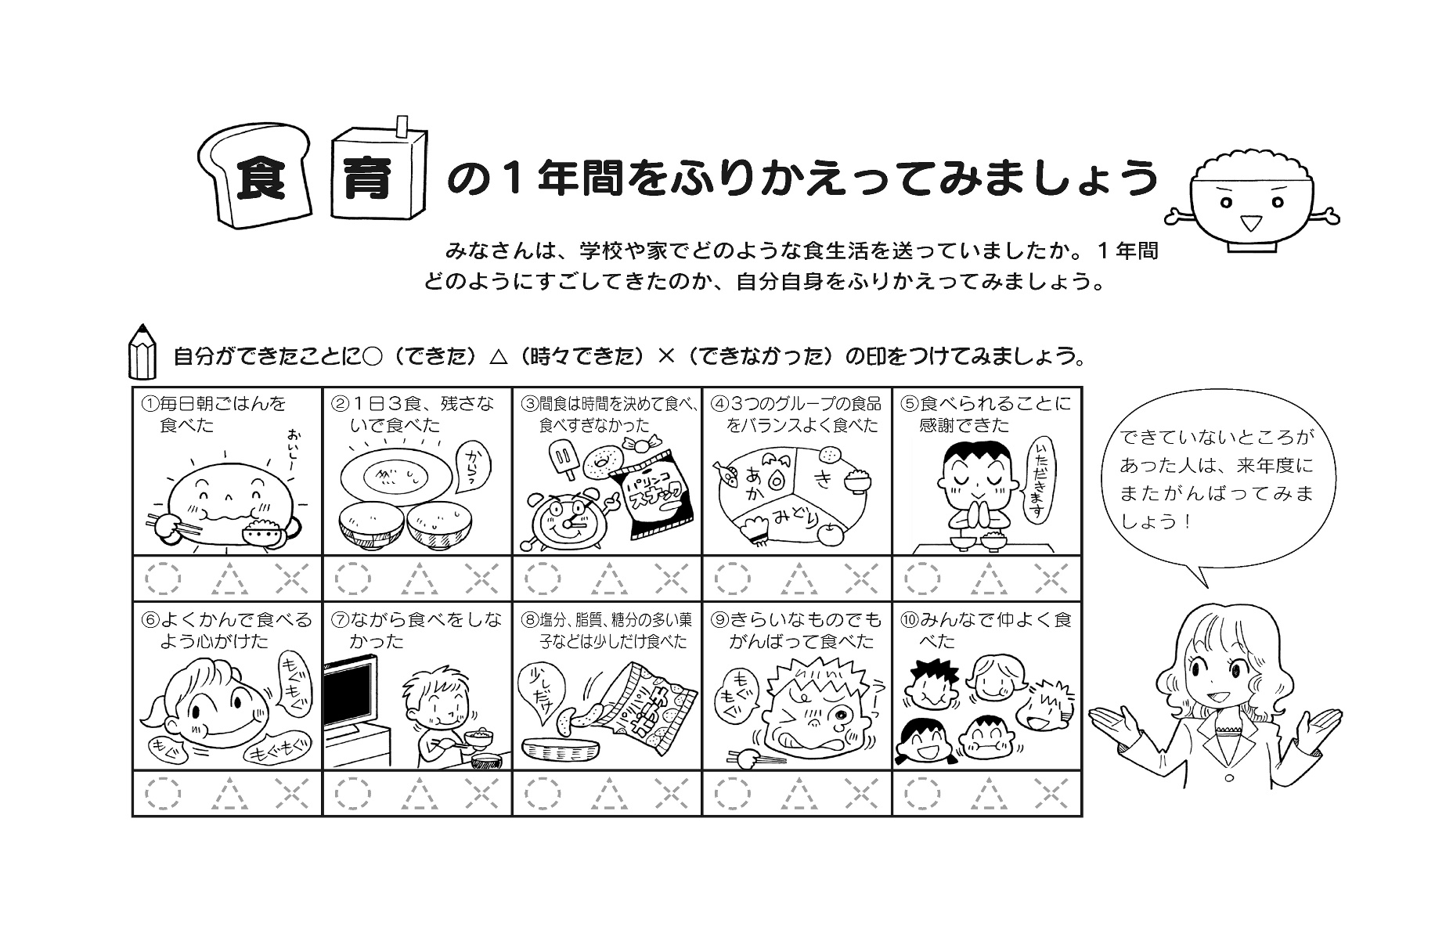



**◎できていないところがあった人は、来年度にまたがんばってみましょう**❢

**給食**

**レシピより**



手作りチキンナゲット

手作りチキンナゲットの良いところは、お好みの味付けに出来るところですね。

調味料の分量を変えて、ご家庭の味を探してみてください。ごまや青のりなどいれてもおいしいですよ。

＊材　料＊　　＜４人分＞

鶏ひき肉　　　　　　　　 180g

木綿豆腐　　　　　　　　　30g

パン粉　　　　　　　　　約30g

マヨネーズ　　　　　　　大さじ２

しょうが(チューブ可)　　適量

塩・こしょう　　　　　　　　適量

小麦粉　　　　　　　　　　適量

揚げ油　　　　　　　　　　適量

＊作り方＊

1. ★の材料をよく混ぜる。(パン粉の量で堅さを調節する)
2. お好みの大きさに丸め、小麦粉をうすくまぶし、カリッと揚げる。

★

